Что такое культурный код?
Культурный код – это способность понимать уникальные особенности наследия предыдущих поколений. Это символы или знаковая система, которые позволяют понять объекты культуры того или иного народа.
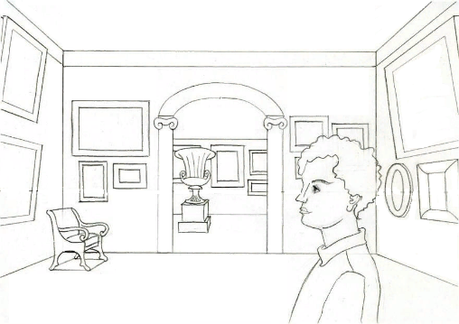
Для многих образованных людей не составляет труда расшифровать образы, символы и знаки на памятниках мировой культуры. Живопись, скульптура, архитектура, литература, и даже музыкальные произведения понятны тем, кто разбирается в сюжетах мирового искусства.

В прошлые времена художники, скульпторы, архитекторы и музыканты работали по заказу христианской церкви. Большинство сюжетов произведений они создавали по священной книге христиан – по Библии.
Приезжая в другую страну, туристы стараются посетить основные музеи государства. Даже не зная иностранного языка, они, гуляя по залам музеев, легко узнают на художественных произведениях библейские истории. А значит, сюжеты Священного писания становятся универсальным языком для понимания наследия предыдущих поколений.
Таким образом, знание некоторых библейских сюжетов позволяет считывать культурный код, объединяющий многие произведения единым смыслом.
В Италии на территории Рима разместилось карликовое государство - Ватикан. Это самое маленькое государство в мире.
Здесь находится резиденция Папы Римского - духовного руководителя католической церкви.
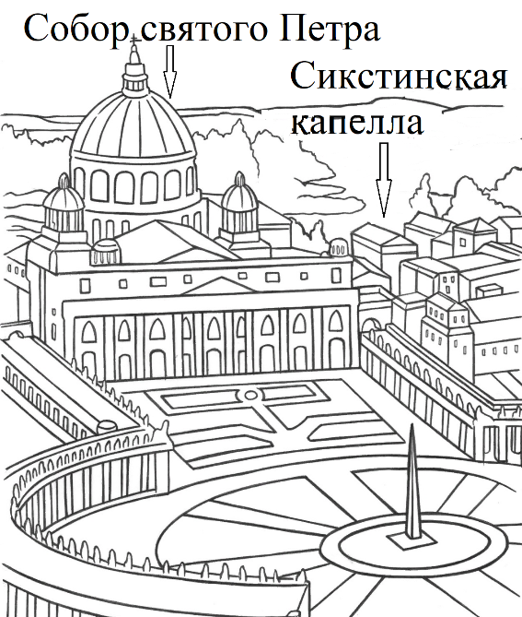
В Ватикане расположены всемирно известные шедевры архитектуры, скульптуры и живописи. Например, Собор Святого Петра, Сикстинская капелла, а также знаменитая Ватиканская библиотека.
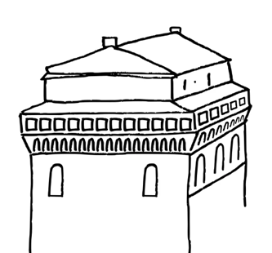
Сикстинская капелла строилпсь с 1473 по 1481 годы. Архитектор - Джордже де Дольчи. Капелла возводилась по заказу Папы Римского Сикста IV, откуда и произошло название. Ныне Капелла — музей. Это выдающийся памятник эпохи Возрождения (Ренессанса). Всему миру известен церковный хор Сикстинской капеллы.
Стены Капеллы покрыты фресками. Их создавали на протяжении нескольких лет знаменитые художники: Микеланджело, Боттичелли, Перуджино, Росселли. Потолок Капеллы – шедевр мирового искусства. Представьте, что вы вошли внутрь здания и подняли голову…..

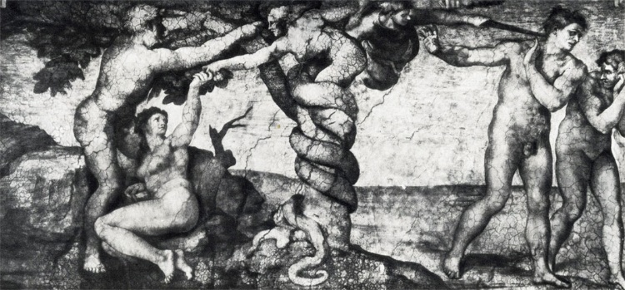
Практическое задание

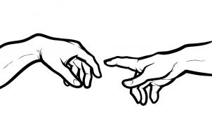
- Что напоминает этот рисунок? Запишите ответ: ___________________________
________________________________

- Перед вами копии фресок потолка Сикстинской капеллы.
Назовите сюжеты. Что происходит на изображениях?

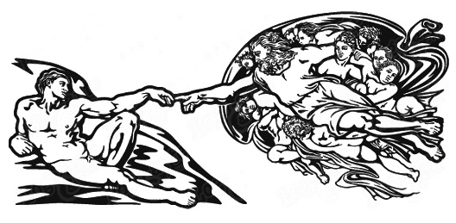
2.1.
___________________
___________________
___________________
___________________

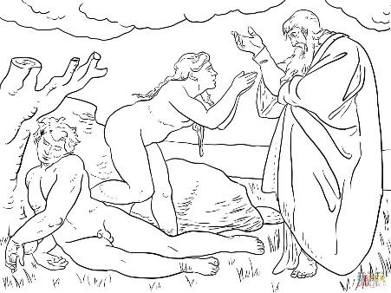
2.2.

2.4. _______________________________________________
________________________________________________
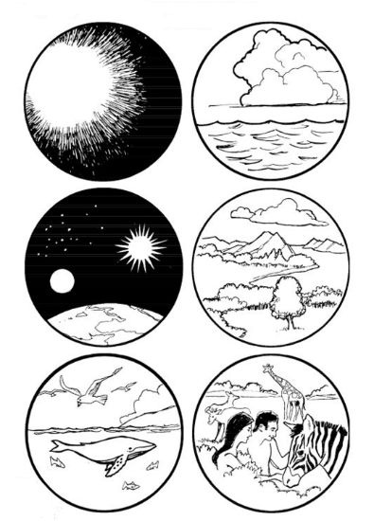
- Рассмотрите рисунки. Какой
рассказ можно составить по картинкам?

__________________________
___________________________
___________________________
__________________________

2.3.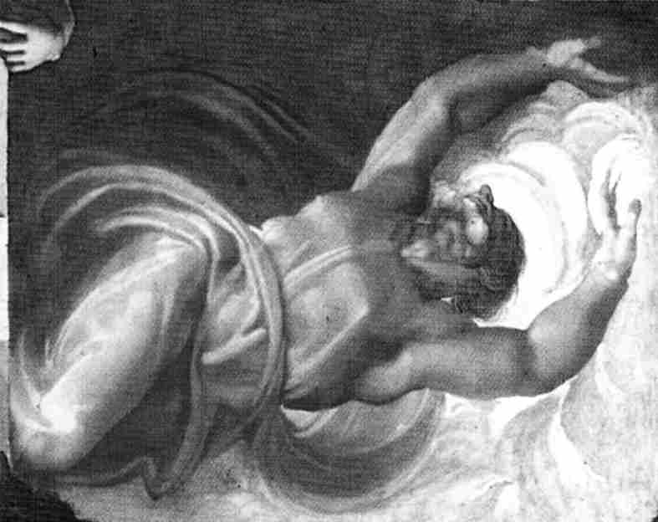
4. Составьте вопросы к словам в кроссворде:
